Электромагнитные волны в волноводе

Цель работы: ознакомление с особенностями распространения электромагнитных волн в волноводе, аппаратурой и методами измерения основных характеристик протекающих при этом процессов.

В работе используются: генератор сигналов сверхвысокой частоты, измерительная линия, усилитель, заглушка, отрезок волновода с поглощающей нагрузкой, отрезки волноводов различных сечений, детекторная головка.

Передача энергии электромагнитных колебаний низкой частоты, например, 50 Гц, не представляет проблем и делается широко известным способом: по проводам. На более высоких частотах (до 300 МГц) эта задача решается с помощью двухпроводных линий и коаксиальных кабелей. На ещё более высоких частотах (до 300 ГГц) при колебаниях с длинами волн (в вакууме) от 1 метра до 1 миллиметра (этот диапазон называется диапазоном сверхвысоких частот или, сокращённо, СВЧ) передача энергии с помощью двухпроводной линии или коаксиальных кабелей становится малоэффективной из-за больших потерь: резко возрастает сопротивление проводов из-за скин-эффекта – вытеснения тока на поверхность, а в двухпроводной линии, кроме того, потери растут вследствие излучения энергии в окружающее пространство.
В СВЧ-диапазоне энергия передаётся с помощью металлических труб, называемых волноводами (в миллиметровом диапазоне длин волн волноводы могут быть сделаны и из диэлектрика). Электромагнитные волны могут распространяться по металлическим трубам любого профиля, но из технологических соображений сечения волноводов делаются либо круглыми, либо прямоугольными.
Чтобы найти структуру электромагнитного поля в волноводе, надо решить уравнения Максвелла с соответствующими граничными условиями. Решение этой задачи приведено во многих учебниках.
Для радиоволн, бегущих по волноводу вдоль оси Z с проводящими стенками, расположенными на расстоянии a друг от друга (простейший волновод), с вектором напряженности электрического поля 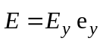, перпендикулярным плоскости ZX. Такое решение может быть записано в виде:
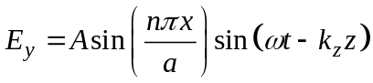, n=0,1,2,3…, (1)
где 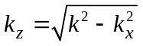, 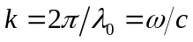, 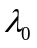 – длина волны в вакууме, 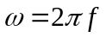,  – частота генератора, с – скорость света. Множитель 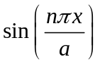 физически соответствует стоячей волне между стенками волновода по координате Х и определяет граничные условия 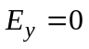 на проводящих стенках.
X

a

b

У

z

n=1

n=2

Ey

Ey

Рис. 1. Волновод и примеры распределения поля
Рис. 1. Структура поля в волноводе

Для бегущих вдоль волновода волн 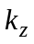 – действительная величина. Предельный случай 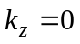 соответствует 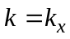, что при условии  приводит к формулам для критических длины и циклической частоты волн, распространяющихся в вакуумном волноводе:
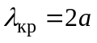, 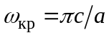. (2)
Если 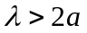 и, соответственно, 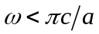, то электромагнитная волна при распространении вдоль волновода затухает.

Для бегущей волны фазовая скорость
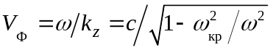 (3)
больше скорости света в вакууме , а длина волны в волноводе
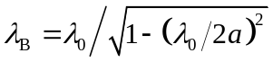 (4)
больше длины волны в вакууме .
В представленном на рис. 1 случае отлична от нуля продольная составляющая магнитного поля, и такую волну называют магнитной (Н-волна). Обычно для передачи СВЧ-энергии по прямоугольному волноводу используется волна (мода) Н_{10.} Второй индекс 0 соответствует отсутствию составляющей электромагнитного поля 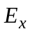. Критическая длина волны моды Н₁₀ – максимальная среди всех типов волн в прямоугольном волноводе, и поэтому ее называют основной. Тем самым, для волновода заданного сечения существует диапазон частот, ограниченный снизу критической частотой волны Н₁₀ (). Следующая по возрастанию частоты – мода Н₀₁ с 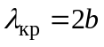 или Н₂₀ с 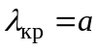, если 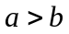.
В заданном частотном диапазоне СВЧ-энергия может переноситься одним типом волн, что существенно облегчает её дальнейшее использование.
Если в волноводе имеется какое-либо препятствие, нерегулярность, то в нем появляется отраженная волна. Падающая Е₀ и отраженная волна с коэффициентом отражения ρ по амплитуде интерферируют и создают в волноводе стоячую волну.
Максимальное (в пучности) и минимальное (в узле) значения поля равны соответственно
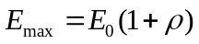, 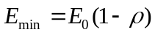. (5)
Отношение 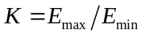 называется коэффициентом стоячей волны (к.с.в.). Коэффициент отражения от препятствия по амплитуде
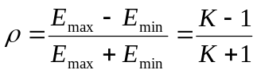. (6)
В случае полного отражения (металлическая заглушка) 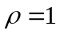, а если в волновод вставлено вещество, поглощающее СВЧизлучение (согласованная нагрузка), то 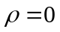.
Для определения коэффициента стоячей волны обычно используют измерительную линию – отрезок волновода с продольной щелью длиной в несколько полуволн. В щели располагается зонд – большой металлический штырь (антенна), реагирующий на электрическое поле в волноводе. Напряжение высокой частоты, наводимое на зонд, детектируется, усиливается и подаётся на микровольтметр. Зонд может перемещаться вдоль линии, что позволяет исследовать распределение электрического поля в волноводе.

А. Волны в волноводе при частоте выше критической

Экспериментальная установка. Схема для исследования структуры волн в волноводе при частоте выше критической представлена на рис. 2. Модулированный сигнал от высокочастотного генератора (цуги с частотой повторения 1кГц) поступает на вход измерительной линии, вдоль которой перемешается зонд 8. Высокочастотный сигнал с зонда поступает на кристаллический детектор D.

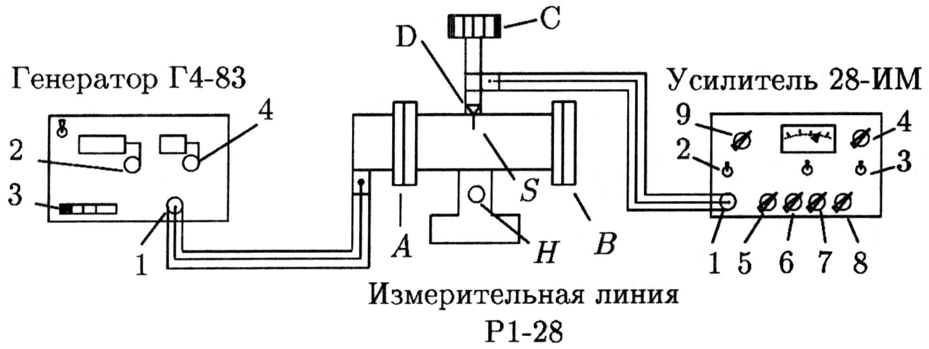

Рис. 2. Схема для исследования структуры волн СВЧ

С нагрузки детектора (с RС-цепочки) снимается огибающая высокочастотного сигнала и подаётся на усилитель низкой частоты. Величина сигнала регистрируется вольтметром, вмонтированным в усилитель. Ручка С – настройка измерительной линии – служит для согласования зонда (как антенны) со входом усилителя. Как правило, они согласованы, и в настройке нет необходимости. В волноводе с закрытым выходом образуется стоячая волна. Определив расстояние между узлами, можно рассчитать длину волны и фазовую скорость СВЧ-сигнала в волноводе. Устройство детекторной головки, установленной на измерительной линии, таково, что отклик вольтметра U на величину напряжённости электрического поля Е в волноводе 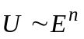, а показатель степени n сам зависит от величины сигнала: при малых сигналах детектирование квадратичное (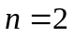), при больших – линейное 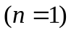.
Меняя нагрузку на выходе измерительной линии (ручка В на рис. 2) и сравнивая максимальное и минимальное показания вольтметра, можно рассчитать коэффициент стоячей волны  и коэффициент отражения .

Б. Волны в волноводе при частоте ниже критической

Для исследования затухания волн в волноводе при частоте ниже критической используются те же генератор, усилитель, измерительная линия и дополнительный набор волноводов с отдельной детекторной головкой G (рис. 3). Дополнительный набор начинается и заканчивается волноводами переменного сечения I и II. Между ними
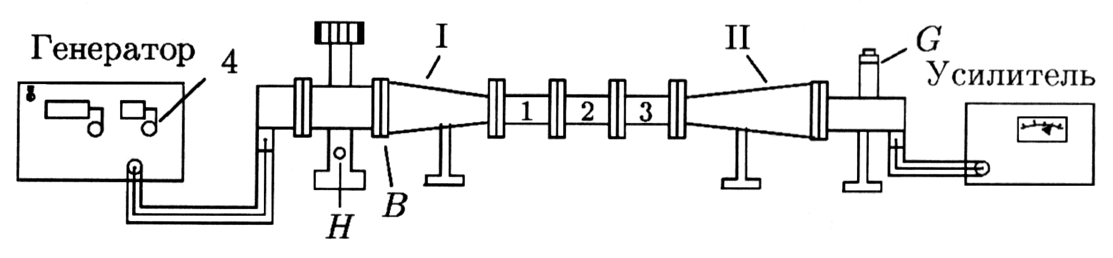

Рис. 3. Схема для исследования затухания

можно разместить 1, 2 или 3 одинаковых отрезка с постоянным сечением. В такой системе волны с частотами меньше критической экспоненциально затухают.
Мощность сигнала на выходе из волновода  можно связать с мощностью входного сигнала 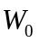 двумя способами: 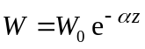 или 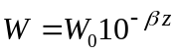, где – длина волновода. Коэффициент (αz) измеряется в Неперах (Нп): один Непер соответствует отношению интенсивностей, равному основанию натуральных логарифмов. Коэффициент (βz) принято измерять в децибелах (дБ): один Бел соответствует уменьшению мощности в 10 раз; децибел – одна десятая Бела. Измеренное в децибелах затухание определяется формулой 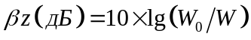. Отсюда следует, что 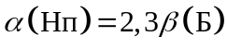.
Если при уменьшении количества вставок волновода поддерживать интенсивность выходного сигнала постоянной, то входной сигнал следует ослабить. Степень ослабления зависит от длины волновода z 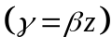 и измеряется по шкале генератора в децибелах. Именно таким образом в эксперименте определяется коэффициент затухания β. Его можно сравнить с коэффициентом α, рассчитанным теоретически. В закритическом волноводе при квадратичном детектировании интенсивность сигнала падает по закону 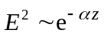, где α – коэффициент затухания:
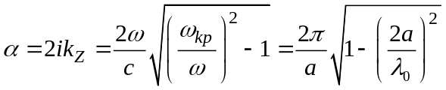. (7)
Здесь 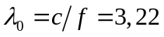 см – длина волны в свободном пространстве, соответствующая рабочей частоте 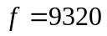 МГц, 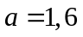 см – размер широкой стенки волновода-вставки.

ЗАДАНИЕ

В работе предлагается при частоте выше критической исследовать стоячую волну в измерительной линии (рис. 2): измерив распределение сигнала вдоль волновода, рассчитать фазовую скорость; затем, меняя нагрузку на выходе волновода (заглушка, открытый конец или поглотитель), определить коэффициенты отражения волн . При частоте ниже критической предлагается определить коэффициент затухания волны β в сборном волноводе (рис. 3) и сравнить с его теоретическим значением.

А. Исследование структуры волн при частоте выше
критической

Мощность сигнала, снимаемого с генератора Г4-83, невелика, поэтому излучение не представляет опасности для здоровья человека. Тем не менее, заглядывать в открытый волновод при включённом генераторе не рекомендуется.

I. Определение длины волны СВЧ-сигнала в волноводе

1. Проведите подготовку приборов к работе по техническому описанию (ТО), лежащему на рабочем столе.
2. Установите рабочую частоту МГц; перемещая зонд, настройтесь на пучность стоячей волны. Если при этом показания вольтметра превышают 1 мВ, следует ослабить сигнал, идущий от генератора, с помощью аттенюатора 4 (при напряжениях ≥1 мВ меняется характер детектирования).
3. С помощью переключателей 5 и 9 подберите чувствительность вольтметра так, чтобы в максимуме стрелка отклонялась почти на всю шкалу. Используя весь возможный диапазон перемещения зонда вдоль измерительной линии, снимите зависимость показаний вольтметра U от положения зонда z (100 делений винта у выхода измерительной линии соответствуют 1 мм). Менять чувствительность вольт- метра в течение этой серии нецелесообразно.
4. Постройте график 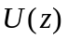 и определите по нему длину волны 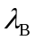 в волноводе. Сравните результат с теоретическим расчётом. Рассчитайте фазовую скорость 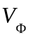 волн в волноводе по формуле (3). Рассчитайте групповую скорость , используя соотношение 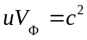.

II. Определение коэффициентов отражения

5. Снимите металлическую заглушку с фланца измерительной линии. Перемещая зонд, измерьте максимальное 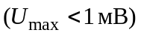 и минимальное напряжения в волне.
6. Наденьте на выходной фланец измерительной линии отрезок волновода с поглощающей нагрузкой и снова измерьте максимальное и минимальное напряжения.
7. Считая детектирование квадратичным, определите коэффициенты отражения ρ для открытого и закрытого волновода и для волновода с поглощающей нагрузкой. Объясните полученные результаты.

Б. Исследование затухания волн при частоте ниже
критической

8. Соберите схему согласно рис. 3 и настройте её по техническому описанию (ТО).
9. Измерьте длину каждой волноводной секции.
10. Рассчитайте критическую частоту для этого волновода (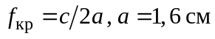) и убедитесь, что рабочая частота МГц меньше критической.

III. Измерение коэффициента затухания

11. Настройте детекторную головку на максимальную чувствительность согласно ТО, расположенному на установке (в этом упражнении ограничение U<1 мВ необязательно). Установите минимальное затухание (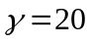 дБ) сигнала от генератора и подберите чувствительность вольтметра так, чтобы стрелка отклонялась почти на всю шкалу; зарегистрируйте величины U и .
13. Последовательно уменьшая число промежуточных секций от трёх до нуля, каждый раз подбирайте такое ослабление сигнала от генератора, при котором показания вольтметра усилителя остаются неизменными.
14. Постройте график в функции 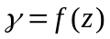, где – полная длина подключенных волноводных секций. По наклону прямой рассчитайте коэффициент затухания 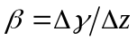 в единицах 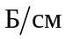 и сравните с таким же коэффициентом, рассчитанным теоретически.

Контрольные вопросы
1. Используя выражения для фазовой и групповой скоростей: 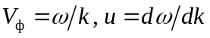, – покажите, что в волноводе выполняется соотношение 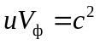.
2. Как направлен вектор Пойнтинга в волноводе?

СПИСОК ЛИТЕРАТУРЫ
1. Сивухин Д.В. Общий курс физики. – Т. III, Электричество. – М.: Физматлит, 2006, §§ 139, 140.
2. Кингсепп А.С., Локшин Г.Р., Ольхов О.А. Основы физики. Т.1. – М.: Физматлит, 2001, §6.7.
3. Фейнмановские лекции по физике. Т.6. Электродинамика. – М.: Наука, 1966, гл. 24.

